本文档适用于P202和PA202配套使用的用户
适用型号：Tenda腾达PA202+P202 问题分类：功能配置
第一步：连接好线路
第二步：PA202和P202配对
第三步：PA202无线设置
P202和PA202的区别在于PA202带无线功能，根据您自己的需求，您可以选择将源信号（入户网线或猫接出来的网线或路由器LAN口接出来的网线）接在P202或者PA202上。下面以源信号接P202为例：
将（入户网线或猫接出来的网线或路由器LAN口接出来的网线）接在P202上，PA202插在需要使用的房间的墙插上，接线方式如下图：
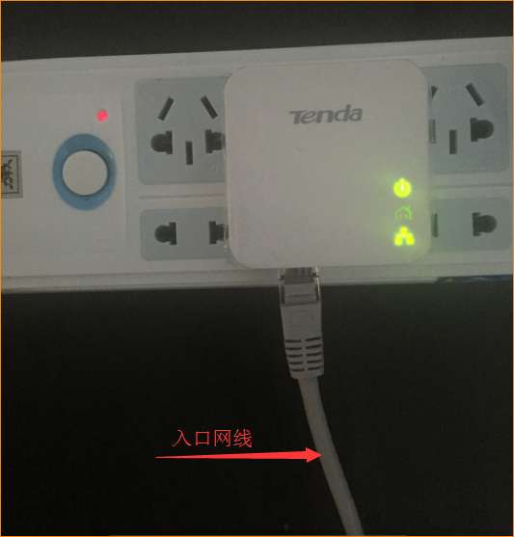
PA202插在您想使用的那个房间的墙插上或者先跟P202插在同一个排插上等配置好了再插到想使用的墙插上：
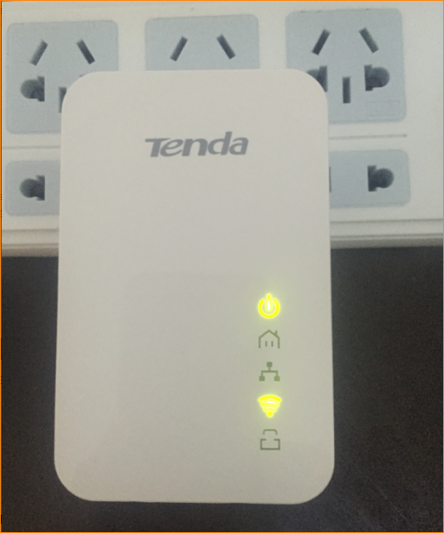
注意:电力猫未配对前工作状态下电源灯亮，配对键（小房子）灭，WiFi灯亮（PA202）。电力猫最好插在墙插上，远离电吹风等大功率电器。
第二步
第二步 访问路由器外接USB存储设备共享文件
按键配对方式 软件配对方式请往下看
如图所示，在P202的底部有一个Reset/Pair键，在PA202的底部有一个PAIR键

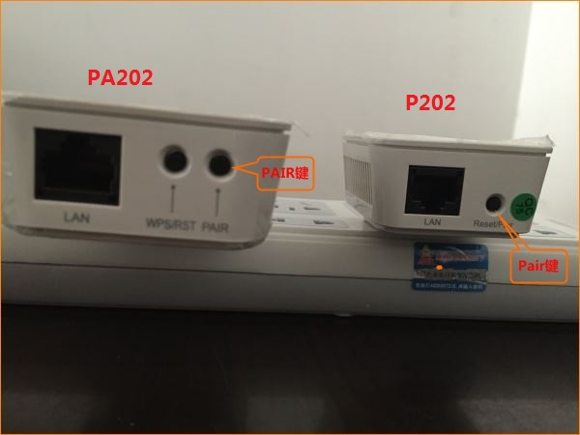

- 按住P202的Reset/Pair键2s左右，Power灯开始闪烁
- 按住PA202的PAIR键2s左右，此时PA202配对灯（小房子）开始稳定闪烁
- 稍等一段时间，P202的配对灯（小房子）开始闪烁，此时PA202和P202的灯都亮表明配对成功
注意:配对过程中P202最好插入网线，如果按照上述步骤配对不成功请尝试长按Reset键对电力猫进行复位再按照上面的步骤进行配对。

软件配对方式（准备一根短网线）
软件配对模式下请将P202和PA202放在同一个排插下，方便操作：
- 下载P202/PA202的管理软件（下载地址：）
- 将软件下载下来并安装到电脑里，在电脑桌面打开软件，电脑通过网线先连接到P202上按照下面的图示进行操作：
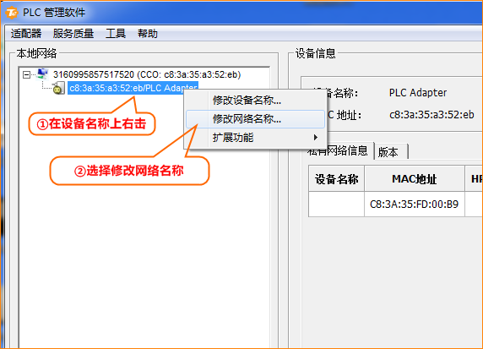
接下来在弹出来的界面填写网络名称，加密方式按需选择，默认不加密
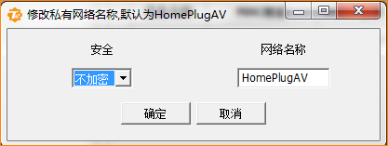
- 将网线连接到PA202上，按照上述的图示再次操作一次，注意网络名称与上面设置的相同。
- 将PA202和P202插到即将使用的地方，通电以后就可以自动配对了！
注意:网络名称可以采用默认的名字也可以采用私有网络名称，私有网络名称必须是8-21个字节。

将电脑上的本地连接IP地址设置为“自动获得IP地址” 不会设置自动获取IP？请点击此链接
用网线将电脑和PA202连接起来。
- 在浏览器中输入：192.168.0.254，按回车键后输入用户名和密码均为admin 点击“登陆”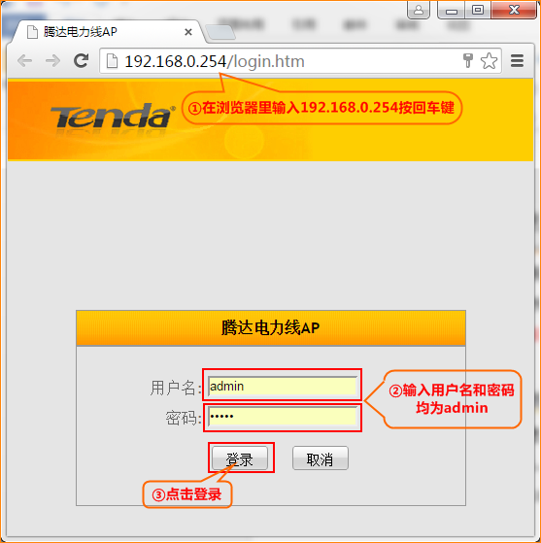
- 在界面输入您想设置的无线名称（SSID）和密码点击“保存”
